MICROANGIOLOGIA CLINICA E NUMERO DI FEIGENBAUM. MODELLI DI GEOMETRIZZAZIONE DEGLI ATTRATTORI.

In un sistema dinamico non-lineare possono verificarsi raddoppiamenti dei periodi modificando il rifornimento di energia al sistema stesso, vale a dire variando le forze applicate al sistema. Nel caso delle cellule muscolari lisce microvasali, correlate con cicliche variazioni della concentrazione di elettroliti, ATP, pH, ecc., si osservano contrazioni-dilatazioni con periodi oscillanti tra 9 e 12 sec. ed intensità – convenzionale – tra 0,5 e 1,5 cm., in condizioni fisiologiche; le HS, sempre presenti, sono precedute da fluttuazioni con massimo periodo (12 sec.), come già riferito.
Abbiamo accennato in precedenza che questi “raddoppiamenti” dei periodi sono regolati rigidamente dal rapporto

Rn – Rn-1 / Rn+1 – Rn = 4,66920... numero di M. Feigenbaum. A)

dove Rn è lo stato iniziale del sistema dinamico.

A questo punto, appare interessante il fatto che, se si moltiplicano le fD da 1,9 a < 3 osservate in un sistema biologico in lenta evoluzione patologica ma reversibile, sotto opportuna terapia, per il numero di Feigenbaum si ottiene:

fD 1,93 x 4,67 = 9

fD 2 x 4,67 = 9,4 B)

fD 2,56 x 4,67 =11,9

valori che corrispondono ai fisiologici periodi delle oscillazioni dei microvasi.

Analogamente, se si dividono i periodi di 9 – 12 sec. (valori normali estremi) per la fD della lenta evoluzione patologica, si avrà:

9 / 1,95 = 4,61538... C)

11 / 2,36 = 4,661016...

12 / 2,57 = 4,66926...

numeri oscillanti intorno a 4,66920... o numero di Feigenbaum.

Abbiamo, quindi, evidenziato come, moltiplicando il numero di Feigenbaum per le fD comprese tra 2 e < 3, vengono alla luce i periodi, compresi tra 9 e 12 sec., delle fluttuazioni proprie della vasomotility e della vasomotion fisiologiche, a dimostrazione ulteriore della coerenza interna ed esterna della nostra teoria semeiotica-biofisica.

Accanto a ciò lo studio della dinamica di Verhulst, già illustrata nel precedente articolo,

Xn+1 = Xn λ ( X – 1 ) D)

dove λ = fD
mostra che la trasformazione verso il caos e il raddoppiamento dei periodi si verificano in punti ben precisi, disposti con ordine.
Definiamo Sn il valore del parametro di crescita in corrispondenza del quale si presenta la ennesima biforcazione: raddoppiamento, quadruplicazione.....caos (Fig. 1).

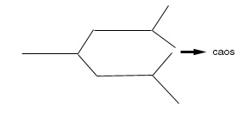

Fig.1.

Dopo una serie di successive biforcazioni il sistema dinamico evolve verso il caos.

La lunghezza di due eventi consecutivi di biforcazione è pari a

Sn = Rn - Rn-1 / Rn+1 - Rn E)

se, per esempio,

Sn = 2,5 – 2,3 / 2,57 - 2,5 = 0,2 / 0,07 = 2,857 F)
Vale la curiosità riferire che nel racemo che porta i fiori del Clerodendron Trichotonum (Fig.2), una Verbanacea, abbiamo osservato lo stesso numero di Feigenbaum nelle bi-, tri-forcazioni: 6,4 – 0,66 – 0,41666...
Infatti, in base alla F), dalle misurazioni fatte nei segmenti della nervatura di queste foglie (Fig. 2), abbiamo osservato i seguenti rapporti:

1,8 – 5 / 1,4 – 1,8 = 3,2 / 0,5 = 6,4

1,4 – 1,8 / 0,8 – 1,4 = 0,5 / 0,6 = 0,66 G)

0,55 – 0,8 / 0,02 – 0,55 = 0,25 / 0,53 = 0,471698.....

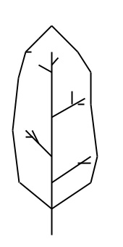

Fig. 2.

La figura indica una foglia “schematizzata” di una Verbenacea, il Clorodendrum.

Se portiamo avanti il processo sopra descritto, il rapporto Sn si avvicina sempre più ad un numero irrazionale, fisso: 4,66920166, che è il numero di Feigenbaum – in realtà scoperto da Grossmann – un numero decimale illimitato, non periodico, costante universale, presente nelle transizioni che ricorrono in natura ed anche, quindi, nei sistemi biologici, come noi abbiamo dimostrato clinicamente con l’aiuto della Semeiotica Biofisica.

Nella Microangiologia Clinica, come abbiamo illustrato nel capitolo precedente, accade che, se la fD è 1, la trasformazione di Fourier è del tipo “a colonna vicina”, o tipo IV; quando la fD è 1,3, la trasformazione è del tipo “a colonna lontana”, o tipo III e, infine, se la fD è compresa tra 2,21 e 2,52 allora incontriamo la trasformazione del tipo II, ”a tetto”.

Pertanto, in base alla G) facilmente si ottiene un risultato interessante:

1,3 - 1 / 2,21 - 1,3 = 0,3 / 0,18 = 1,666...

1,666... si avvicina alla sezione aurea, φ,

come abbiamo già messo in evidenza nel rapporto esistente tra fD fisiologica ed fD della lenta evoluzione verso la patologia (fD l.ev.):

fD fis. / fD l.ev. = 3,81 / 2,36 = 1,614

dove (fD fis.) è la dimensionalità normale
e (fD l.ev.) è la fD della lenta evoluzione patologica.

Nel passaggio da oscillazioni caotico-deterministiche (periodi compresi tra 9 e 12 sec., intensità variabili da 0,5 a 1,5 cm.), tipiche delle fluttuazioni microvascolari nel sano, a quelle caratterizzate da un periodo oscillante tra 9 e 11 sec., con una fD di 2,36 – sistema biologico in lenta evoluzione patologica, al momento senza fenomenologia clinica – si osserva un tipico rapporto dividendo il massimo periodo (11 sec.) per la fD media (2,36):

11 / 2,36 = 4,661016... numero di Feigenbaum

Pertanto, all’inizio della prima biforcazione incontriamo il numero di Feigenbaum, come ad esempio passando dalle trasformazioni “a colonna vicina” o “a colonna lontana” alla trasformazione “a tetto”.
Quando, poi, la fD sale, spontaneamente o sotto opportuna terapia, da 2,36 a 2,57 e l’attrattore diventa un “attrattore strano”, cioè quando una malattia procede verso la guarigione, con l’aumento del caos deterministico, il periodo si allunga (9 - 12 sec.) ed allora il rapporto

12 / 2,57 = 4,6692607...

dove 12 è il massimo periodo fisiologico
e 2,57 la fD della lenta evoluzione verso la malattia.

si avvicina ulteriormente al numero “mitico” di Feigenbaum, 4,66920166...

Per riassumere quanto sopra illustrato, nella Microangiologia Clinica, studio del caos deterministico delle fluttuazioni microvascolari, autonome e autoctone, che causano quelle macroscopiche dei relativi sistemi biologici, in fisiologia e in patologia, si incontra un ordine superiore, ennesima espressione della coerenza interna ed esterna della teoria semeiotico-biofisica.

Il test delle Resistenze Periferiche Arteriose (RAP) e quello della Compliance arteriosa (1, 2) evidenziano la biforcazione della dinamica non-lineare dei sistemi biologici: l’intensa pressione digitale sopra l’arteria omerale provoca l’ostruzione vasale e, quindi, l’attivazione microcircolatoria tipo I, associata, per esempio, a livello dei polpastrelli digitali, e, infine, la completa disattivazione: scompenso del cuore periferico. Riducendo “lentamente” la pressione ostruttiva sopra l’arteria, fino alla definitiva sua interruzione, si osserva il ripresentarsi delle fisiologiche fluttuazioni caotico-deterministiche dei microvasi periferici: dall’attrattore strano a quello a punto fisso attraverso l’ attrattore a ciclo limite (V. avanti).
In modo analogo a quanto accade nei sistemi chimici e fisici, i sistemi biologici dinamici, dissipativi, lontano dal punto di equilibrio, oscillano secondo traiettorie, solo apparentemente caotiche, ma in realtà attratte da differenti attrattori, all’interno dei quali (sotto-spazi dello spazio delle fasi) esse si muovono senza uscirne nè cadervi dentro.
Questo fenomeno, bene noto nel mondo chimico e fisico, con la Semeiotica Biofisica è stato messo in evidenza per la prima volta bed-side con il semplice uso del fonendoscopio, durante il test delle RAP e della compliance arteriosa.

In un soggetto sano, supino e psicofisicamente rilassato, la pressione digitale intensa, applicata sopra l’arteria brachiale in modo da occludere il vaso con scomparsa del polso radiale, provoca a valle, cioè a livello di unità microvascolotessutale, attivazione associata di tipo I, diminuzione della fD, trasformazione di Fourier del tipo III, ”a colonna lontana”.
Dopo un tl variabile (tl Y nella H), la fD scende a 1, dimensione topologica, la trasformazione di Fourier diventa di tipo IV, ”a colonna vicina” e l’attrattore è “a punto fisso”.
In altre parole, il mancato rifornimento energetico alla periferia provoca inizialmente una reazione di difesa, con attivazione della riserva funzionale microcircolatria (RFM), ovviamente senza risultato a causa della occlusione jatrogenetica dell’arteria omerale, ed esita nell’equilibrio caratteristico dei sistemi termodinamicamente isolati: le oscillazioni del pendolo, quando manca la somministrazione di energia dinamica, a poco, a poco cessano ed il pendolo si ferma.
Tuttavia, è sufficiente ridurre leggermente la pressione digitale sopra l’arteria omerale che, con l’immissione di energia nel sistema biologico, compare un lieve polso radiale e le fluttuazioni microcircolatorie, per esempio nel polpastrello del dito, sono attratte da due punti-attrattori: attrattore “a ciclo limite”. Vale a dire che “a valle” il sistema biologico da termodinamicamente isolato ridiventa un sistema aperto, dissipativo, che si allontana dall’equilibrio.

Di base, fD dei polpastrelli digitali.....3,81
Pr. occlusiva sull’arteria.....(tl Y)........> fD 1 ; H)
Pr. non-occlusiva......(tl Y)..... > fD 2,54

Infine, interrotta la presione sopra il vaso arterioso, a seguito della fisiologica iperemia reattiva postischemica, le oscillazioni microvascolari, dopo un periodo del tipo “ a colonna lontana”, tipo III, ritornano del tipo I, “a sella”, e l’attrattore è l’ “attrattore strano”.
In caso di equilibrio, i sistemi biologici sono lineari, quando, invece, in essi viene introdotta sufficiente energia ed essi sono, quindi, opportunamente stimolati, mostrano il caratteristico comportamento non-lineare, proprio dei sistemi dinamici lontani dall’equilibrio.
Il caos richiede energia sufficiente per attuare meccanismi dissipativi e la vita è la traiettoria di un attrattore: dall’attrattore strano all’attrattore a punto fisso.
E’ il compito del medico riconoscere tempestivamente i vari momenti della traiettoria della vita del paziente, per poter intervenire con terapia appropriata ed utile ad invertire la pericolosa direzione della traiettoria.

GEOMETRIZZAZIONE DEGLI ATTRATTORI. ALCUNI MODELLI SEMEIOTICO-BIOFISICI.

Per visualizzare i differenti tipi di attrattori, nello spazio matematico delle fasi, sono di grande utilità, in pratica, alcuni modelli semeiotico-biofisici, da noi suggeriti, nei quali sono presi in considerazione i parametri delle fluttuazioni, sia macro- che micro-scopiche, dei sistemi biologici e, rispettivamente, dei loro microvasi, oggetto di studio.
Un modello considera le intensità delle successive oscillazioni: i valori delle intensità delle consecutive fluttuazioni sono riportati, ancorchè mentalmente, sopra i “raggi” di un cerchio, il cui diametro è il doppio delle HS e, procedendo in senso orario, si ottengono figure geometriche interessanti ed utili nella valutazione clinica delle dinamiche dei vari organi, ghiandole e tessuti (Fig.3).

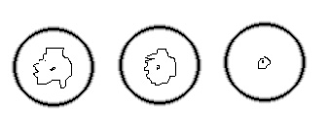

Fig. 3.
A sn. è geometrizzato l’attrattore strano, al centro quello a ciclo limite e a ds l’attrattore a punto fisso, secondo un modello basato sulla valutazione dell’intensità di successive oscillazioni micro- e macro-scopiche dei sistemi biologici, geometrizzate come lunghezza dei raggi di un cerchio, procedendo in senso orario.

Un altro modello semeiotico-biofisico utilizza i valori delle intensità e dei periodi di successive oscillazioni, trasferendo i primi sopra l’ordinata ed i secondi sopra l’ascissa in un sistema di coordinate cartesiane. Se si riuniscono i numerosi punti si evidenzia geometricamente il corrispondente attattore.

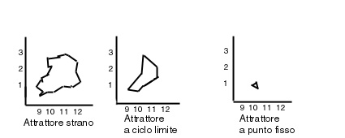

Fig. 4
Nella figura (sopra l’ordinata l’intensità in cm e sopra l’ascissa il periodo in sec.) sono geometrizzati i tre principali attrattori delle fluttuazioni microvasali in condizioni fisiologiche (sinistra), nella lenta evoluzione patologica (centro) e nella patologia cronica (destra).
Infine, esiste un terzo modello per descrivere geometricamente gli attrattori, basato sulla sovrapposizione di successive onde di fluttuazione (Fig. 4).

Le figure che seguono mostrano con chiarezza l’utilità di un altro semplice, pratico e originale modello semeiotico-biofisico, rappresentato dalla “sovrapposizione” di successive onde di fluttuazione, utile per geometrizzare i differenti attrattori (Fig. 5, 6, 7).

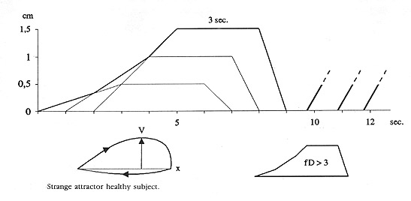

Fig. 5

Nel sano, la sovrapposizione di successive fluttuazioni dei microvasi offre una interessante figura, che somiglia all’ “attrattore strano”.

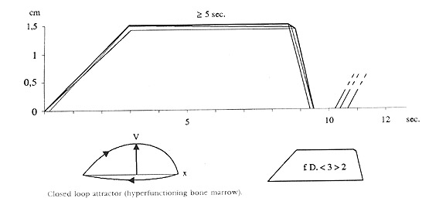

Fig. 6

La stessa procedura, in caso di sistema biologico a lenta evoluzione verso una patologia, come il pancreas in lenta evoluzione diabetica, mostra un cerchio compresso dall’alto, che rassomiglia
all’ “attrattore a ciclo limite”.

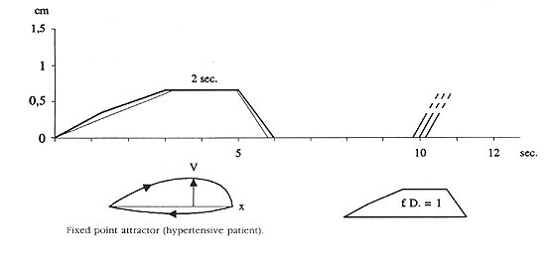

Fig. 7

Nella patologia cronica, come il diabete mellito insorto da molto tempo, le fluttuazioni microvasali del sistema biologico coinvolto sono praticamente uguali, per cui la loro sovrapposizione mostra la piccola figura rotonda, paragonabile all’ “attrattore a punto fisso”.

Bibliografia.

1) Stagnaro-Neri M., Stagnaro S., Il diagramma venoso nelle arteriopatie obliteranti periferiche. Atti Congr. Naz. Soc. It. Flebologia Clinica e Sperimentale. Firenze 10-12 Dicembre 1990. A cura di G. Nuzzaci, pg. 169, Monduzzi Ed. Bologna, 1990.

2) Stagnaro-Neri M., Stagnaro S., Il diagramma venoso nelle arteriopatie obliteranti periferiche. Atti Congr. Naz. Soc. It. Flebologia Clinica e Sperimentale. Firenze 10-12 Dicembre 1990. A cura di G. Nuzzaci, pg. 169, Monduzzi Ed. Bologna, 1990.

